Domaine : E.P.S. |  |  | Activité : Glisse - Patinoire |  |  |  |  | Séance 4
Cycles 2 et 3 |  | Niveau : CP - CE - CM |  |  | Nombre d’élèves :
Objectif général :s’approprier les composantes de l’activité |  |  |  | Compétences travaillées :  - Les fondamentaux de la glisse :  - Equilibre : parvenir à se tenir debout,  - Propulsion : se déplacer, glisser et pousser,  - Impulsion : enjamber, sauter.  - Rotation : savoir tourner  - Freinage : s’arrêter  - Réagir à une consigne donnée (capacité d’écoute et de concentration).  - Respecter les consignes de sécurité
Durée | Déroulement – Consignes |  |  |  |  | Dispositif Modalités de travail | Rôle de l’enseignant |  | Matériel - Supports
15’ | Avant l’activité :  - Arrivée de la classe sur les lieux de l’activité.  - Temps d’équipement patins et protections. (possibilité de jeux par deux pour s’équiper)  - Rappel des règles du site. |  |  |  |  | Groupe classe
10’ | I – Entrée dans l’activité  Redécouverte du milieu, (patinoire) des aménagements, des parcours, jeux, activités… Mis en place par le personnel de la Patinoire ou par les instituteurs.  Se réapproprier l’espace et s’échauffer :  en glissant librement sur la piste. |  |  |  |  | Groupe entier  Consigne :  Entrez sur la piste et dispersion.  Equilibre
10’  10’  10’  10’  10’  15’  10’ | II – Phase d’apprentissage  Activité n°2 : Les jeux ateliers  Jeu atelier n°1 : Le freinage :  je m’arrête en parallèle (proximité de la balustrade)  Jeu atelier n°2 Impulsion :  je saute les pieds joints, par-dessus un objet.  Jeu atelier n°3 Rotation :  je pousse et je glisse autour du cerceau (2 tours et je reviens)  Jeu atelier n°4 Propulsion :  je tire un camarde qui me tient à la taille ou avec un cerceau (jeux du tracteur).  Jeu atelier n°5 L’équilibre :  je pousse avec un pied de chaque côté de la corde  (transfert du poids du corps d’un pied à l’autre. (Éventuellement je reviens par la rivière ? cerceaux voir doc)  Activité n°2 : le parcours  Consigne :  Je pars en tirant un camarade qui s’accroche à ma taille (ou qui tient le cerceau qui m’entoure) jusqu’au plot. (celui qui est tiré revient sur la ligne de départ et démarre le parcours en tirant un camarade à son tour.  Je place un pied de chaque côté de la corde et je pousse un pied après l’autre.  Je pousse et je glisse pour faire un tour complet du cerceau.  Je saute à pied joint au-dessus de l’objet.  Et je m’arrête en parallèle à proximité de la balustrade.  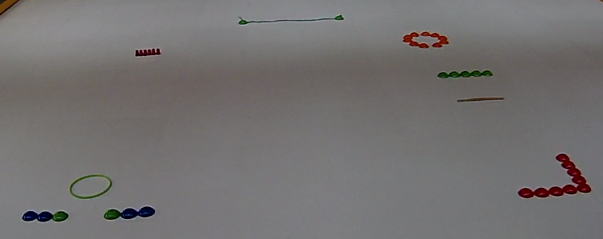  Activité n°3 : jeux du ballon vole  Consigne : Au signal vous lancez le ballon en l'air et vous devez le frapper pour qu'il ne tombe pas par terre. La première équipe qui fait tomber son ballon a perdu.  Critères de réalisation :  - frapper le ballon vers le ciel pour se donner du temps pour se déplacer  - se placer en cercle autour du ballon et le frapper en direction des autres  - frapper fort pour qu'il aille haut  - ne pas se battre (s'organiser un minimum)  Variantes :  - dimension du ballon  - nombre de rebonds autorisés avant la récupération du ballon  - position des joueurs au départ (en ligne, assis, mélangés...)  - identification des joueurs (sans chasuble, avec juste un foulard, avec un dossard de la même couleur que le ballon.  - ballon de baudruche ou ballon normal |  |  |  |  | 5 Groupes qui pratiqueront à tour de rôle les 5 jeux ateliers.  Consigne : « déplacez-vous d’un atelier à l’autre en respectant les consignes  Equilibre / Propulsion / Rotation / Impulsion/ Arrêt  Groupes entier (ou 2 groupe et du coup 2 parcours identique si gros effectif)  Faire partir un enfant à chaque fois que le premier ou 2ème obstacle a été franchi.  La classe est divisée en 4 groupes de couleurs différentes répartie sur 4 zone de piste bien définit.  Equilibre / Propulsion / Rotation /Impulsion/ Arrêt |  |  | Aménagement :  Plots ou phoques ou adhésif pour délimiter des zones d’activités  Un pont ou 2 phoques  cerceaux  Mobilier pédagogique : chaises, phoques, plots, cerceaux…  Dossards ou foulards, 4 ballons très légers (baudruche...)
15’ | II – Phase de réinvestissement  Situation : Jeu du Poissons/ Pécheurs  Dans un premier temps, les pêcheurs doivent convenir ensemble d’un nombre (5 par exemple). Ensuite, ils doivent former une ronde et lever les bras en l’air tout en se tenant la main. Une fois les bras levés ils doivent compter, à haute voix, jusqu’au nombre convenu (5, dans notre exemple).  Pendant ce temps, les poissons traversent la ronde en passant au milieu de celle-ci. Une fois que les pêcheurs arrivent au nombre décidé (5), ils baissent tous leurs bras en même temps pour capturer les poissons. Tous les poissons prit deviennent alors pêcheurs, ainsi la ronde s’agrandit. On recommence jusqu’à ce qu’il n’y ait plus qu’un seul poisson en liberté. ??? peut-être plus ?? pour pouvoir faire 2 parties et inverser les rôles de départ. |  |  |  |  | Classe entière  Former deux équipes (les poissons et les pêcheurs).  Equilibre / Propulsion / Rotation / Impulsion/ Arrêt
5’ | III – Bilan des apprentissages  Echange sur ce que l’on a vécu, ce que l’on a appris |  |  |  |  | Groupe classe | Favorise l’expression de tous |  | grande affiche  marqueur
Bilan de la séance :

120’

